Cahier de competence

Mathieu Benhalima

1. Sauvegarde d'une data base d'un serveur sur un serveur de sauvegarde
2. Réaliser une prise RJ45
3. Google Sketchup

Table des matières

**Sommaire**

1. Se connecter au serveur
   1. Lancer exécuter
   2. Ouvrir mstsc
   3. Entrer le nom du serveur
   4. Entrer les identifiants
   5. Connections
2. Vérifier la sauvegarde
   1. Se rendre dans le dossier BACKUP
   2. Vérification
   3. Si la sauvegarde n’est pas à jour
3. Lancez la sauvegarde sur le serveur de sauvegarde
   1. Ouvrir le dossier FTPSync
   2. Options des dossiers
   3. Exécuter
4. Vérification serveur de sauvegarde
   1. Se rendre sur le serveur de sauvegarde

**I Sauvegarde d'une data base d'un serveur sur un serveur de sauvegarde**

J'ai réalisé ce document a la demande de mon entreprise pour, si une sauvegarde n'a pas était effectuer automatiquement, la lancer manuellement via le scripte qui utilise le protocole FTP. Je détaille donc la procédure et non le fonctionnement du protocole FTP.

### Lancer exécuter

Cliquez sur le bouton démarrer, puis cliquez sur Exécuter.

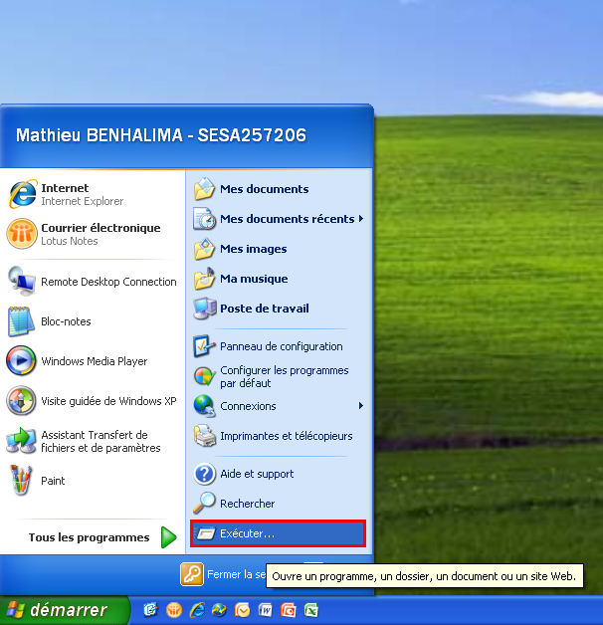

**Se connecter au serveur**

### Ouvrir mstsc

Dans la fenêtre qui va apparaitre entrez **mstsc**

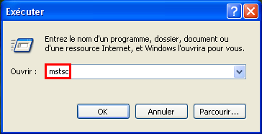

### Entrez le nom du serveur

Une seconde fenêtre va apparaitre, sur celle-ci entrez **l’adresse de vôtre serveur** puis, cliquez sur **connect**.

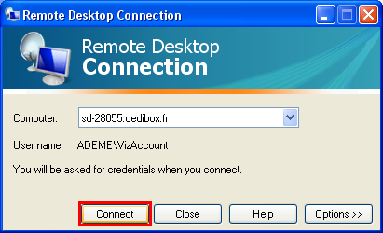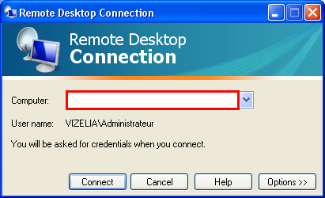

### Entrez les identifiants

Sur la page qui s’affiche, si le compte **VizuAccount** apparait, cliquez dessus. Ou cliquez sur autre utilisateur et entrez le nom de compte auxquelles vous souhaitez vous connectez.

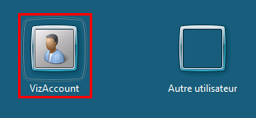

### Connections

Une fois que vous avez entrez votre login, entrez votre mot de passe puis cliquez sur la **flèche blanche**.

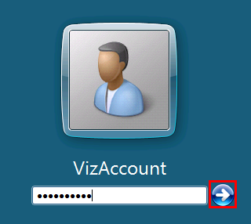

### Se rendre dans le dossier BACKUP

Rendez-vous dans le **disque E**.

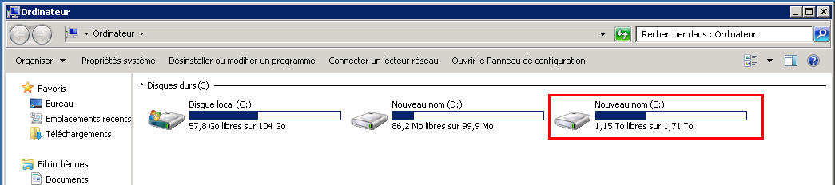

### Vérification

Puis dans le dossier DATA > MSSQL10_50.MSSQLSERVER > MSSQL > Backup , regardez la date de modification, elle doit correspondre a la date actuelle ou dater d’un jours avant au maximum.

Par exemple, si nous somme le 10/10/2012, la dernier modification est valable si la date est le 09/10/2012 ou 10/10/2012, pas avant.

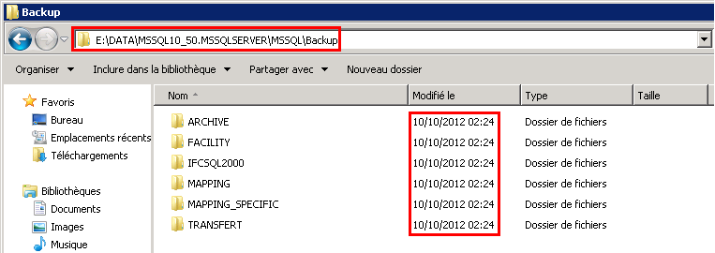

### Si la sauvegarde n’est pas à jours

Si les dossiers ne sont pas à jours, reportez-vous au document sur la sauvegarde d’un serveur (…) et faite le avant de continuer.

**Vérifié la sauvegarde**

### Ouvrir le dossier FTPSync

Retournez au début du disque **E :** puis allez dans le dossier **Apps** ou **Vizelia.** Vous devrez y trouvez un dossier nommer **FTPSync** età l’intérieur de celui-ci un fichier nommer **sync.bat**.

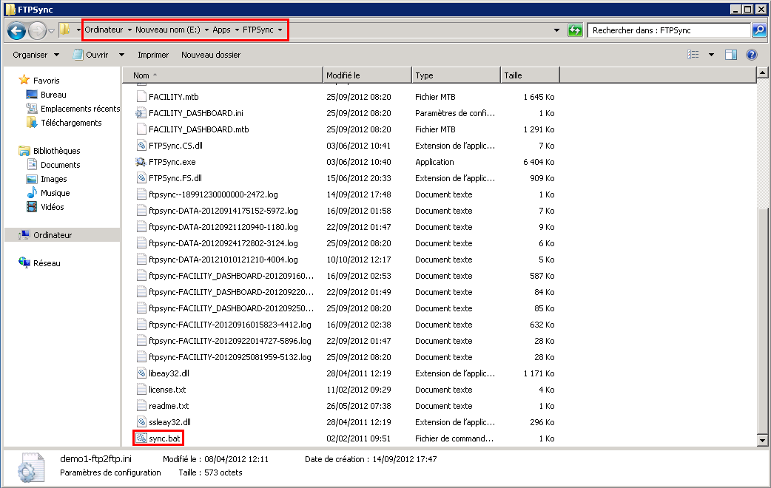

**Lancez la sauvegarde sur le serveur**

### Options des dossiers

Si le fichier n’apparait pas, cliquez sur **Organisez** puis **Options des dossiers** **et de recherche**

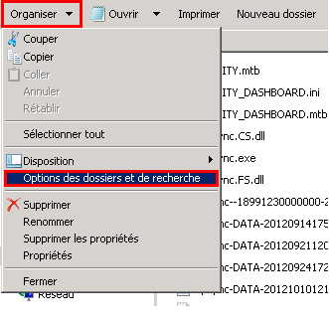

Ensuite cliquez sur Affichage. Les cases **Masquer les extensions des fichiers dont le type** est connu et **Masquer les fichiers protégés du système d’exploitation (recommandé)** doivent être décoché. Pour finir, cliquez sur **ok** .

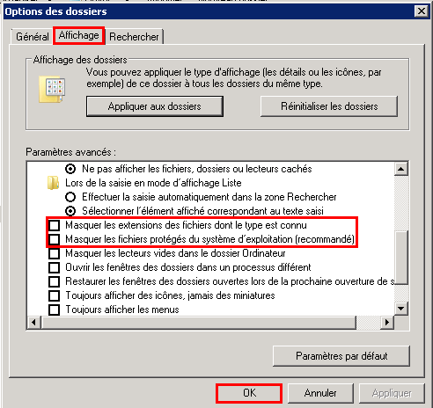

### Exécuter

Pour lancez la sauvegarde double cliquez sur le fichier **sync.bat**.

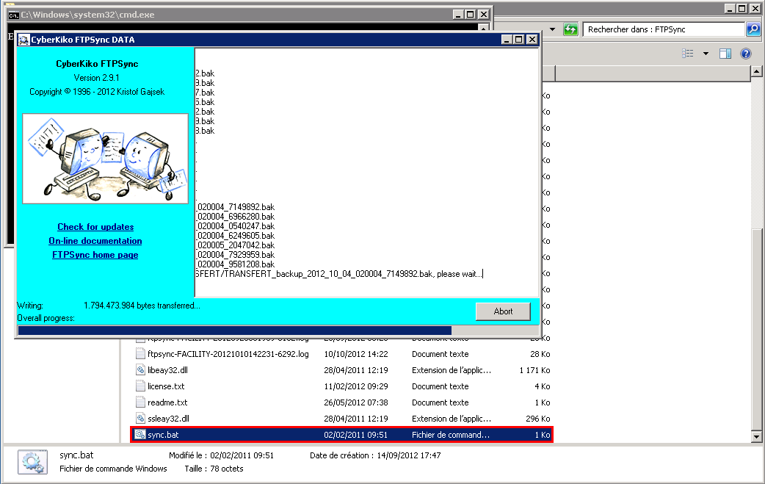

Une fois que cette fenêtre s’affiche, attendez que la barre de progression sois remplie pour que la sauvegarde sois effectuer (cela prend plusieurs heures).

### Se rendre sur le serveur de sauvegarde

Reproduisez les étapes 2.X avec l’adresse de votre serveur de sauvegarde, puis vérifier dans le disque E : > Vizelia > FTP , vérifier dans le dossier correspondant au précédentes manipulations effectuer, que la dernière sauvegarde date bien du moment où vous l’avez lancez.

Attention, vérifiez seulement plusieurs heures après avoir lancez la sauvegarde (que celle-ci ai eu le temps de s’effectuer).

**Vérification sauvegarde de serveur**

**Sommaire**

1. Dénuder le câble
2. Relier à la prise

**II Réalisé une prise RJ45**

On va dénuder le câble à l'aide d'une pince à dénuder



On va enlever les 3 couches de papier plastique ainsi que le plastique de maintien qui se situe au centre.



**Dénudé le câble**

Une fois les fils en vue on peut les séparé de manière à pouvoir les placer sur notre prise dans un ordre précis (la prise dispose d'un plan). La prise est alors couper en deux, la partie qui correspond à l'embout RJ45



Et la seconde partie qui correspond à la prise



**Relier à la prise**

J'ai pu au cours de mes différents stages utiliser le logiciel Google Sketchup qui permet de crée un espace en 3D. Il est principalement utiliser pour créer des bâtiments. Dans le cadre de mon entreprise, j'ai dû l'utiliser pour pouvoir montrer a une entreprise la future installation (prises RJ45, Baie de brassage, caméra) que nous réaliserons.

Cela permet de donner une vision finale du chantier, et également de réajuster avec le client (l'entreprise) le placement de certaine installations.

Le logiciel est très simple à prendre en main, mais offre de grandes possibilités.

Un exemple des bâtiments et pièces que j'ai dû réaliser

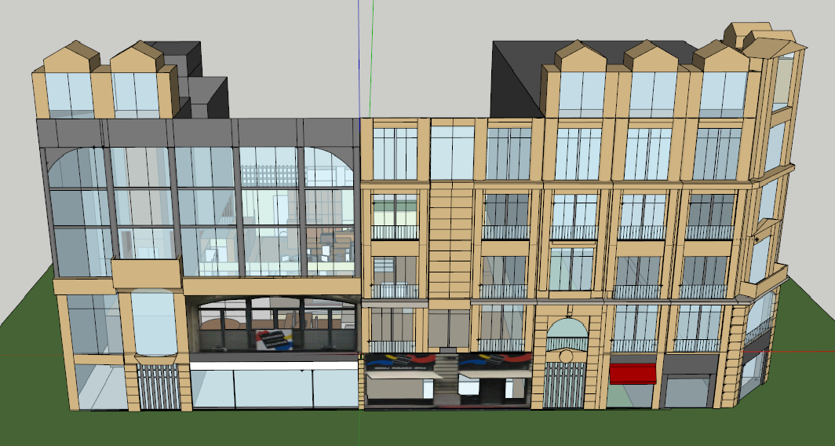

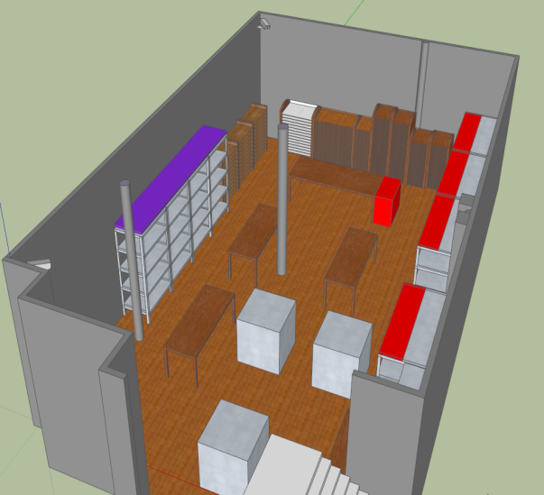

**III Google Sketchup**

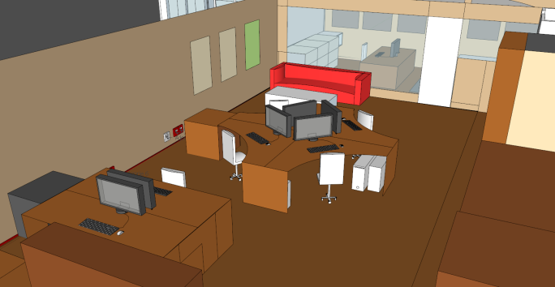

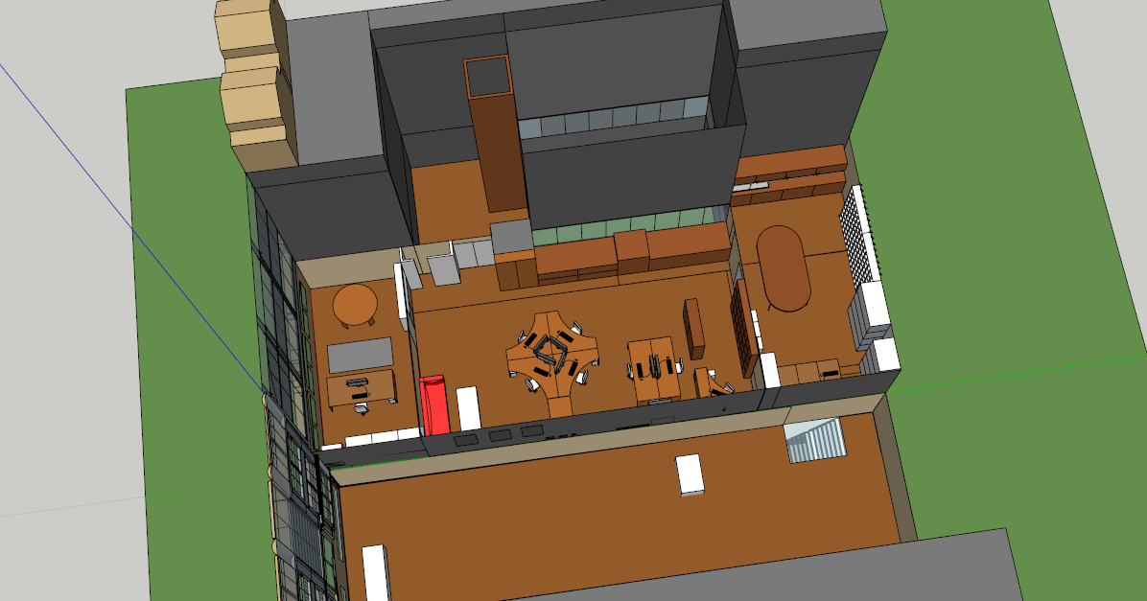

Il y a plusieurs subtilité pour réaliser un vrais bâtiment avec de vrais meubles, par exemple ne pas faire un simple plan en 2d pour e sol ou les murs, mais comme un mur réel avec une profondeur.

Dans l'image 1,2,4 on peut donc voir que les murs et les objets sont sur un plan. S'était mon premier projet et a force de le manier j'ai appris à réaliser des objets et des pièces a des dimensions réel, avec une vrais 3D (image 2).

Grâce au logiciel on peut naviguer dans notre création et même configurer des plans dit de "caméra" pour pouvoir lancer une animation qui permet de visiter le lieu.

Tout doit ce créé manuellement, des contours aux couleurs/textures.

J'ai joint deux fichiers qui sont mes deux bâtiments a ouvrir avec google sketchup